Муниципальное автономное дошкольное образовательное учреждение

№131 «Детский сад общеразвивающего вида»

Мастер – класс для педагогов ДОУ:

*«Использование магнитного театра*

*в работе с детьми дошкольного возраста».*

***Подготовила: Фомичева Марина Михайловна***

***Кемерово, 2024***

*«Использование магнитного театра в работе*

*с детьми дошкольного возраста».*

Театрализованная деятельность – это самый распространенный вид детского творчества. Она близка и понятна ребенку, глубоко лежит в его природе и находит свое отражение стихийно, потому что связана с игрой. Всякую свою выдумку, впечатление из окружающей жизни ребенку хочется воплотить в живые образы и действия. Входя в образ, он играет в любые роли, стараясь подражать тому, что видел и что его заинтересовало, и получая огромное эмоциональное наслаждение.

Театрализованная деятельность – это яркая вспышка эмоций, удовольствие от игы, радость. Это деятельность, в которой осуществляется желания, мечты и многое другое. Театрализованной игре следует уделять должное внимание, так как именно она предоставляет уникальные возможности для гармоничного развития личности ребенка.

Мы с вами знаем, что существует множество видов театра. Это: кукольный, конусный, теневой, пальчиковый, ладошка, би-ба-бо…

****Существует множество видов кукол для театра****: марионетки, тростевые, планшетные, куклы-перчатки, пальчиковые, теневые и др. Можно совместно с детьми изготовить кукол из любого подручного материала: из коробочек, бумажных конусов, баночек, одноразовых или деревянных ложек и т.д.

Готовясь к смотру -конкурсу ДОУ «Кукольный театр своими руками», мы, посоветовавшись, свой выбор остановили на магнитном театре.

В каждой группе имеется стендовый магнитный театр. При показе театральное представление разыгрывается на плоской вертикальной поверхности. Можно использовать магнитную доску. В показе представления рекомендуется участие одного – двух детей, чтобы кукловоды не мешали друг другу. Магнитный стендовый театр рекомендуется для театральных игр с детьми старшего дошкольного возраста.

Технология изготовления стендового магнитного театра:

- распечатать,

- приклеить на картон или заламинировать,

- вырезать,

- с обратной стороны магнитные полоски.

Мы хотим предложить вам магнитный театр на скрепках.

Для такого театра потребуются: большой магнит; металлические канцелярские скрепки; укрепленные декорации; коробка большого размера; распечатанные герои, и, конечно же, фантазия и желание творить!!!

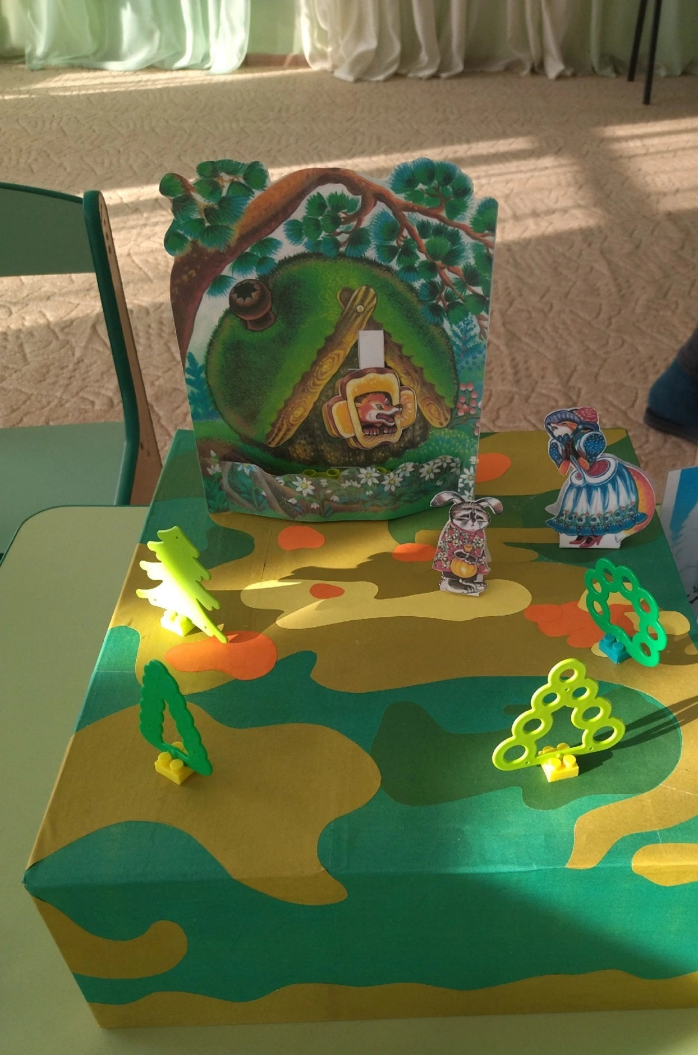

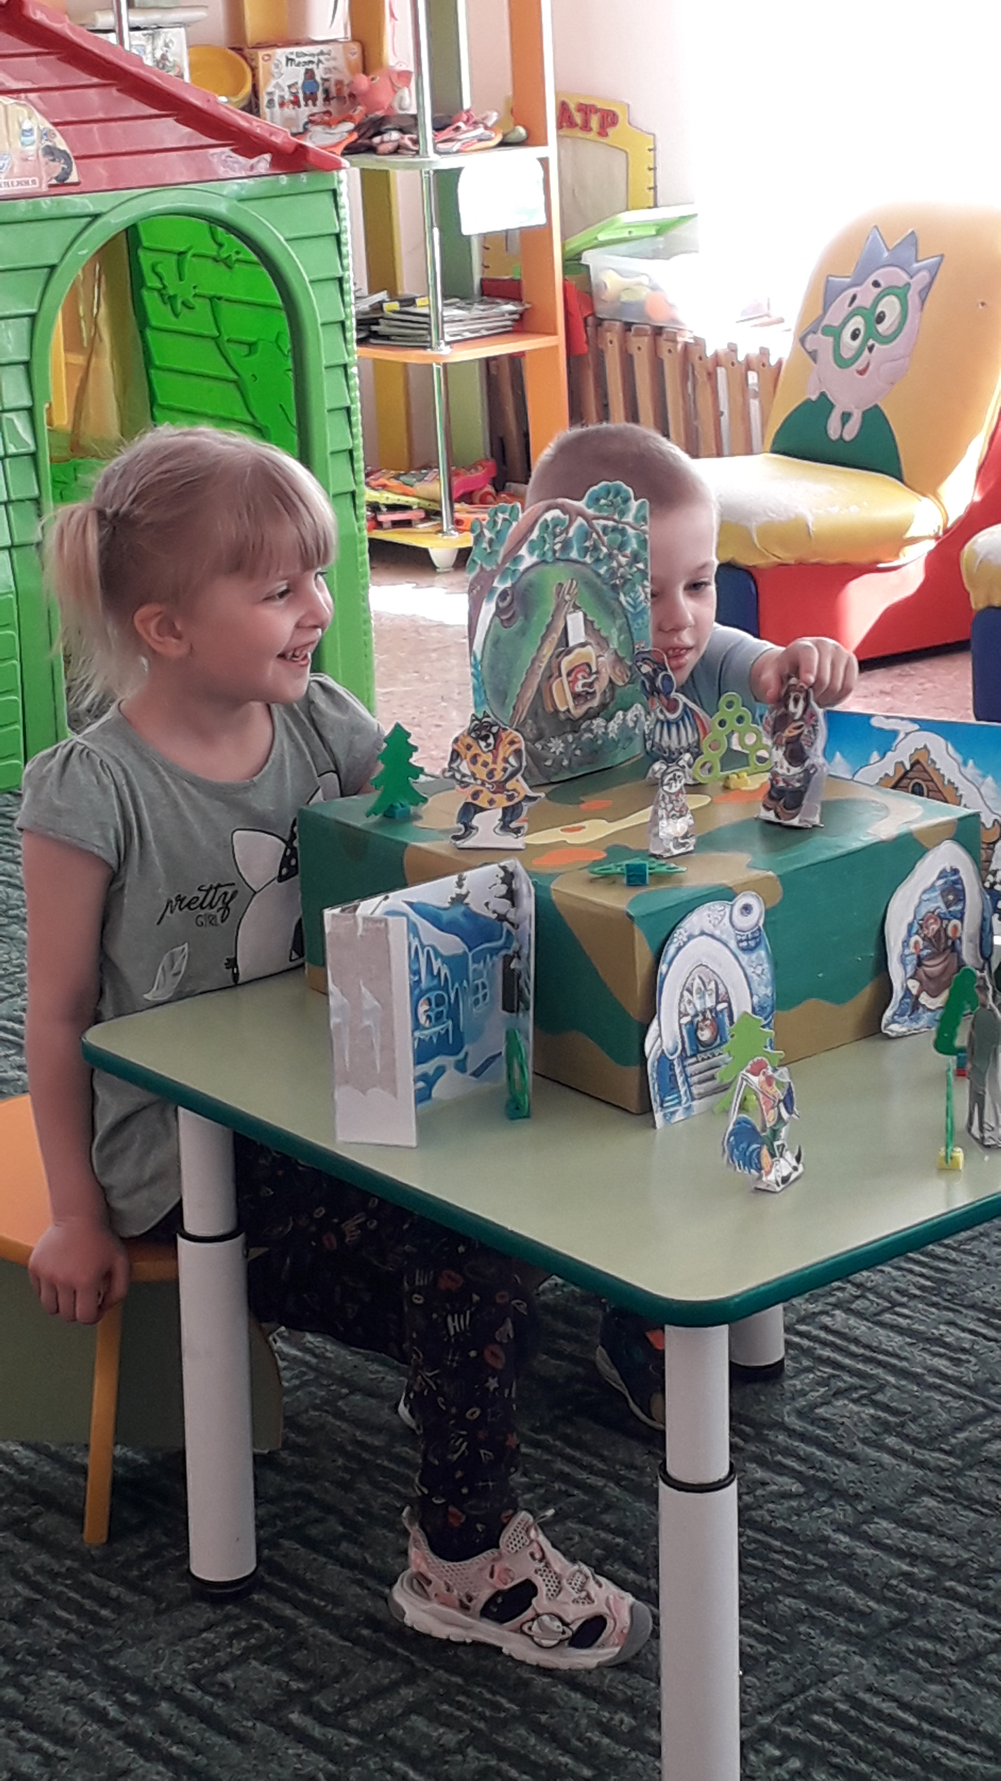

Можно вспомнить законы физики, которые будут здесь работать. МАГНЕТИЗМ – это сила, которая заставляет одни материалы притягиваться друг к другу, а другие – отталкиваться. Сила магнита действует даже через стенку коробки. Предметы, которые содержат железо, например канцелярские скрепки, притягиваются к магниту. Скрепки, прикрепленные к вырезанным из бумаги фигуркам, притягиваются к магниту и заставляют фигурки, с нашей помощью, двигаться в разные стороны по коробку из-под обуви.

Но сама идея такая: на подставках фигурок снизу прикреплены железные скрепки. Сцена – картонная коробка толщины достаточной для того, чтобы внутрь просунуть руку с магнитом. Когда магнитом водишь снизу сцены, то фигурки к нему примагничиваются через «пол», и «ездят» вслед за ним. Создается впечатление, что герои сказки по сцене передвигаются как бы сами по - себе.

Магнитный театр очень нравится детям, а особенно младшим. Для них такое представление – это само волшебство. У детей загораются глаза, когда они видят, как двигается персонаж сам собой.

Презентация фрагмента сказки «Заюшкина избушка».

